文化部社區營造青銀合創實驗方案
西螺新力‧社區共學計畫-2019西螺木雕創作營 學員召募簡章
創作營期間：2018年7月16日(二)-8月6日（二）
創作營地點：雲林縣西螺鎮西螺老街
召募對象：年滿20歲，社會人士或大學校院藝術相關系所學生
今年即將辦理的第三屆西螺木雕創作營，由螺陽文教基金會與大葉大學造形藝術學系日籍的吉田敦老師合作指導，透過徵募學員12人進駐西螺小鎮，於7月16日至8月6日暑假期間，進行3週的木雕創作營，以強化西螺藝術環境並培育人才。營隊生活以互動交流、激勵創新、聯誼互助，並與西螺社區文化產生情感連結為主旨。
本計畫將免費提供每位學員約60cm高x 50cm直徑的樟木一塊、集中場地創作及住宿空間，以及1萬元的膳食費。創作期間，除由吉田敦老師及助教全程指導，將安排在地文化及環境介紹。每位學員完成之藝術創作和成果將於8月6日至9月30日，於西螺延平老街文化館展出，號召創作學子與老街夥伴成為西螺街角藝術展運作的推手，一起來說老街的故事。成果展演將能讓參與民眾及遊客漫步西螺老街，帶動不同的老街文化之旅。展期結束後，由螺陽文教基金會留置典藏，並頒予學員駐地創作證明暨典藏證書。
參加徵選請將填妥的申請表(見附件二)暨模型(創作主題不限、模型材料不限，模型尺寸30x30cm以內，創作請考慮60cm高x 50cm直徑的木頭比例)寄至648雲林縣西螺鎮延平路92號/財團法人雲林縣螺陽文教基金會。徵選結束，資料與模型恕不寄還，若有需要，請考量留存備份。計正取12名、備取2名學員。

西螺簡介：
西螺擁有超過 300多年的歷史，在1937年日治時期，西螺進行都市改建計畫，西螺街市因而有了大面積的變化。在1925年至1945年期間，西螺老街上可見各式仿巴洛克式及現代主義、建築立面裝飾藝術風格強的建築物，是構成西螺老街特質的元素。
西螺老街現存有144間老街屋，多數是90年前建成。以前，老街是西螺文化發展源頭，每家商店熱鬧繁忙；中間經歷居民搬離，多數房屋閒置良久，老街落寞。近年在螺陽文教基金會及公部門的推動下，老街有了改變，店一間一間地開回來，人也逐漸多了起來，呈現「歷史街區活化」的成功樣態。
近年來，西螺老街不斷以藝術文創活化街區，自2000年起辦理「西螺大橋觀光文化節」，並邀請楊英風、高燦興、朱銘、王秀杞、薩燦如、楊奉琛等雕塑名家，或於西螺大橋上展覽，或駐地創作。2011年成立「大橋雕塑公園」。2014年，辦理了13年的西螺大橋觀光文化節正式轉型為「西螺小鎮藝術節」。2012年持續至今，藝術家常態性進駐72ART，進行老街藝術活動。2013年起，台灣藝術大學雕塑系連續4年駐地西螺，進行「西螺金屬雕塑創作營」。2016年舉辦西螺當代藝術季。2017年舉辦第一屆西螺木雕創作營。我們試圖持續建構西螺的藝術氛圍，提升地方美感與美學教育，培育人才；並藉以保持西螺老街優雅的藝術環境。

■創作營學員徵選
申請截止日：5月3日(五)
審查日期：5月7日(二)
名單公布：5月8日(結果公布網站http://louyoung.org.tw/dowload.php，並電話通知，並請於7日內(5月15日前)，以ATM轉帳1000元保證金費用，保證金於報到後無息退還。)
■創作營期間
創作期間：7月16日(二)至8月6日(二)

■創作營成果展
展覽時間：8月6日(二)至9月30日(日)
指導單位：文化部 主辦單位：財團法人雲林縣螺陽文教基金會
合辦單位：大葉大學造形藝術學系

財團法人雲林縣螺陽文教基金會
地址：648雲林縣西螺鎮延平路92號 聯絡人：張甄恬
電話：05-5861444/05-5860101 傳真：05-5879583
e-mail：louyoung1995@gmail.com
附件二
2019西螺木雕創作營 申請表
申請人 |  | 性別 | □男Male □女Female
身分證字號 |  | 出生年月日
通訊處
電話 | 手機： 辦公室/住家：
E-mail
學歷
簡經歷
個人網站連結 | Websites:  FB:  Others:
緊急聯絡人 | Name:  Relationship with Applicant:  Telephone:  E-mail:
代表作品 | 年 作品名稱 地點 圖錄
創作理念說明暨
模型照片
簡章(含申請表)請至螺陽文教基金會官網(http://louyoung.org.tw/dowload.php)下載
報名方式：請於即日起至5月3日(五)止，將申請表(含電子檔)、模型(創作主題不限、模型材料不限，模型尺寸30x30cm以內，創作請考慮約60cm高x 50cm直徑的木頭比例)寄至648雲林縣西螺鎮延平路92號/財團法人雲林縣螺陽文教基金會。經資格審核後，5月8日(二)於網站公布錄取名單及電話通知，並請於7日內(5月15日前)，以ATM轉帳1000元保證金費用，保證金於報到後無息退還。
銀行代碼：616(西螺鎮農會中山分行) 帳號：00621211631800
吉田敦老師簡介：
日本群馬縣人，日本多摩美術大學大學院美術研究科雕塑專攻畢業(碩士學位)，中國政府獎學生北京留學，中央美術學院進修班，中央美術學院雕塑系研究所1年肄業。  現任：大葉大學造形藝術學系副教授。 | 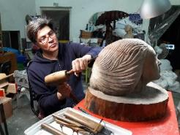
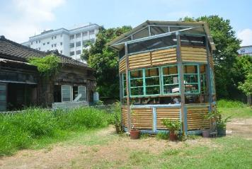
吉田敦老師作品：Sun Room / 西螺當代藝術季2016(西螺)
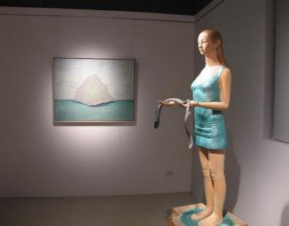
吉田敦老師作品
展覽主要經歷：
時間 | 展覽
1992 | 二科展 上野之森美術館奨勵獎獲獎 （上野）
1995 | 二科展 80回記念大獎獲獎（上野）
1996 | 小田原藝術論壇(小田原市）  二科展 會友推舉 （上野）
2003 | 接觸彫刻展2003 大獎獲獎 （小田原市）
2004 | 佐久市立近代美術館新收藏品展 (佐久市)
2010 | 台北縣立十三行博物館「墾拓～漂流木創意大賞」(邀請藝術家) （台灣、台北縣八里）  「2010三義国際木彫藝術交流展」(策展人，作品展出) （台灣、苗栗縣）  大雪山漂流木藝術節‏ (邀請藝術家，創作競賽評審委員) (台中縣，東勢林業藝術園區)
2011 | 2011台灣燈會在苗栗(藝術燈區，共同主持人) （台灣、苗栗縣）  2011高雄市政府環保局『99年度節能減碳藝術創作宣導計畫』(邀請藝術家)(招待作家) (高雄市)  【迴藝森林】建國百年國際木雕藝術活動 (邀請藝術家) (招待作家) (台中縣，東勢林業文化園區)
2012 | 2012 台灣燈會在彰化(童玩燈區，共同主持人)(台灣、彰化縣）  第四屆藝鼎盃中國木雕現場創作大賽暨首屆國際木雕大師邀請(邀請藝術家) (中華人民共和國，福建省莆田市)  2012年台北國際藝術博覽會 ART TAIPEI 2012 (晴山藝術中心展) (台北市 世貿中心一館)

2013 | 2013 三義國際木雕交流展[刻憶人生] 策展人及出品作品  7月 20日~10月13日（苗栗縣 三義木雕博物館）  雕刻之五七五 HAIKU-Sculpture 2013 -かたちで詠む奥の細道  9月25日～29日まで（日本宮城縣立美術館縣民藝廊）
2014 | 2014台中藝術博覽會7/12-15(日月千禧酒店，台中市)  2014台北國際藝術博覽會 10/31~11/03(青雲畫廊，台北世界貿易中心展覽一館)  《人形雕》日本木雕藝術家聯展 10/25~12/14 (台北，青雲畫廊)
2015 | Young Art Taipei 2015 4/26~4/27 (青雲畫廊，台北喜來登大飯店)  マック美術研究所４０周年記念展BIGAKU 展 5/18～23 （文京シビックギャラリー、東京）  亞洲藝術大學聯展 俳句雕刻575 泰國國立清邁大學展  International Exhibition for Universities in Asia  2015 HAIKU-sculpture IN CHIANG MAI 7/5~15 (清邁市文化藝術中心，泰國)  2015台中藝術博覽會 青雲畫廊 7/11~13 (日月千禧酒店，台中市)  2015古月照今塵 彰化縣公共藝術創作饗宴 邀請藝術家 9/5~9/20 (彰化市 八卦山，彰化縣立美術館)  新視力from太陽花世代 新銳木雕藝術家聯展  New Vision from The Sun-Flower generations 11/8~12/11(策展人及參展) (埔里，有藝術畫廊 )  2015 高雄藝術博覽會 12/11~12/13 (高雄，駁二藝術特區)
2016 | 「 La Forma No.12 」展3月11日~3月16日（日本，澀谷OPA gallery）  2016年文化部翡翠計畫「入木三分─台泰日」木藝術交流展3/25~4/25 (台北，CAM1936藝文空間)  文化部翡翠計畫[入木三分臺泰日木藝術交流]泰國展期 (曼谷，蘇安帕卡德宮博物館)  2016國際木雕藝術交流展「遊木心藝」 （苗栗縣 三義木雕博物館）  西螺當代藝術季2016 (雲林縣，西螺)  從另外一個世界(雕刻的新展望)展 策展人 (埔里，有藝術畫廊 )

2017西螺木雕創作營精彩回顧
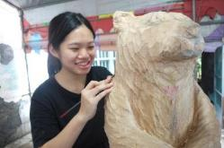 | 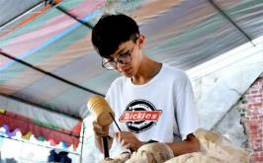
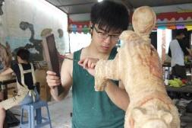 | 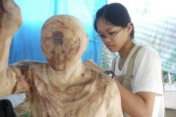
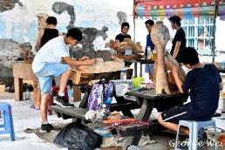 | 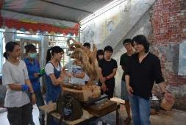
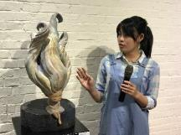 | 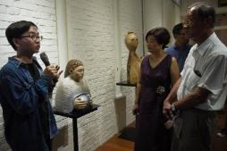
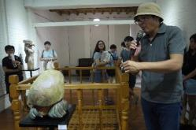 | 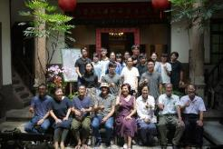

2018西螺木雕創作營精彩回顧
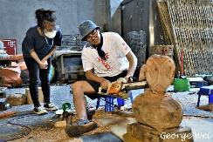 | 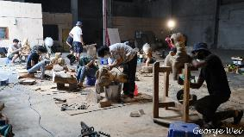
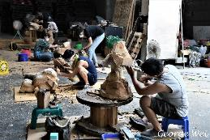 | 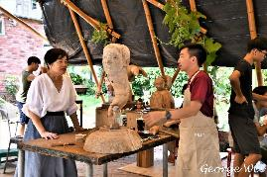
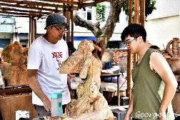 | 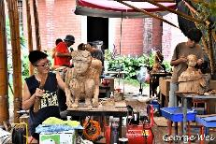
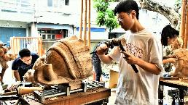 | 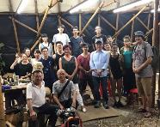
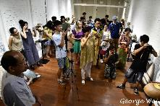 | 